Конспект занятия по ПДД в средней группе

«Транспорт».

Провела воспитатель: Ботева М.А.
Цели:
Образовательные: познакомить детей с видами транспортных средств и с терминами «наземный», «общественный», «легковой», «грузовой», специальный»; научить применять полученные знания в жизни.
Развивающие: вызвать интерес к предмету; развивать внимание, память, любознательность, умение сравнивать, обосновывать свои суждения.
Воспитательные: воспитывать нравственные качества, культуру поведения в общественном транспорте.

Ход занятия:
Воспитатель:
Здравствуйте, дети! Посмотрите, ребята, кто пришел к нам в гости.
Дети:
Мишка.
Воспитатель:
Это необычный Мишка, он принес нам три разноцветных круга и хочет, чтобы вы ему рассказали , что обозначают эти цвета.
Воспитатель:
Посмотрите внимательно, какого они цвета?
Дети:
Красный, желтый, зеленый.
Воспитатель:
Что напоминают эти цвета?
Дети:
Сигналы светофора.
Воспитатель:
Правильно, молодцы!
То, что вы узнали,
Подтвержу для ясности:
Светофор стоит на страже
Нашей безопасности.
Он и вежливый и строгий,
Он известен на весь мир,
Он на улице широкой
Главный для транспорта командир!
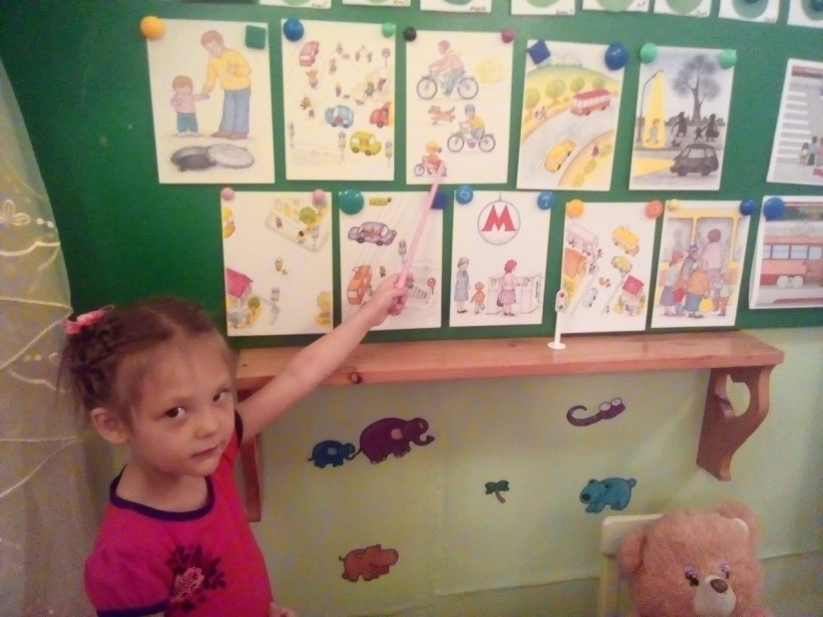
Как вы понимаете слово транспорт?
Дети:
Это машины, велосипеды, трактора, мотоциклы и т.д..
Воспитатель:
На улице нашей
Машины, машины,
Машины малютки,
Машины большие.
Эй, машины, полный ход!
Спешат грузовые,
Фырчат легковые.
Торопятся, мчатся,
Как будто живые.
У каждой машины
Дела и заботы.
Машины выходят
С утра на работу.
Транспортных средств очень много. Давайте рассмотрим самый близкий нам вид транспорта. Машины, которые передвигаются по земле - мы относим к наземному виду транспорта. Давайте расскажем Мишке о них. О какой из этих машин вы можете рассказать?
(Рассказы детей).
Мишка улыбается, он доволен вашими рассказами.
Воспитатель:
Наземный вид транспорта делится на группы. Есть специальный, общественный, легковой, грузовой. Как вы думаете, почему их так назвали и чем они отличаются друг от друга?
( Ответы детей)
Грузовые машины перевозят грузы, а общественные пассажиров, специальные для выполнения специальных работ.
Воспитатель:
Ребята, какие машины относятся к специальным машинам?
Дети:
Пожарная машина, скорая помощь, милицейская машина .

Беседа о видах транспорта и их назначении
Воспитатель:
Правильно, молодцы! Ребята, есть такие специальные автомашины, которые мчатся, гудя на всю улицу, не останавливаясь на перекрестках. На одной написано: «Скорая помощь». Почему эту машину все пропускают? Потому что больного надо поскорее доставить в больницу. По телефону 03 мы связываемся со службой скорой помощи.
А вот и другая машина, которая летит, обгоняя всех, и некто ее не задерживает. На ней ничего не написано, но ее сразу все узнают, ведь одни только пожарные машины бывают красные, как огонь. Пожарную машину пропускают без задержки – огонь нужно скорее потушить, пока он дом не сжег. Набрав, по телефону 01 мы можем, вызвать пожарную помощь.
Сигнал по номеру 02 получают работники милиции, когда жизни людей угрожает опасность от преступников.
Дети рассказывают, какой транспорт они видели.

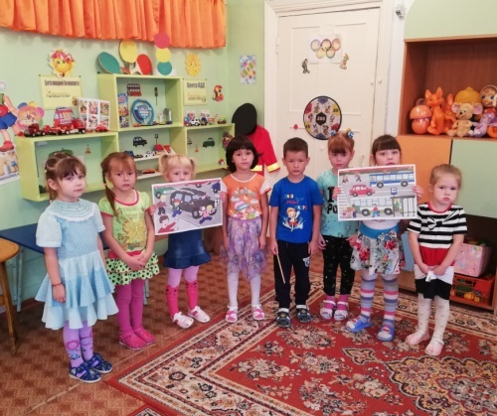
Игра «Запрещается – разрешается»

Воспитатель:
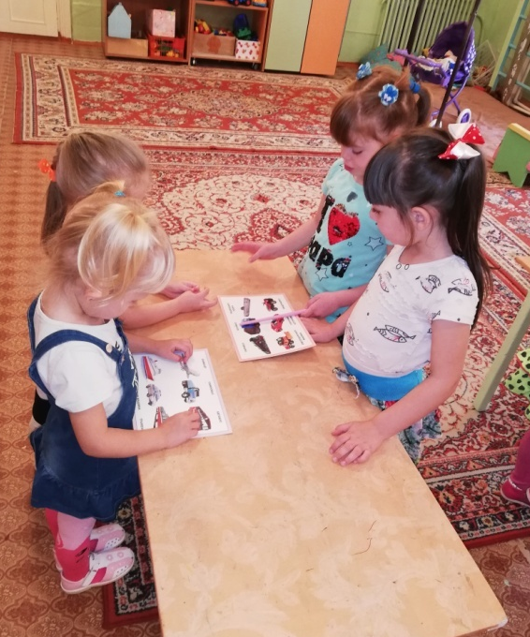
Дети, у Мишки возник вопрос, знаете ли вы правила поведения в общественном транспорте? И поиграем в игру «Разрешается – запрещается». Игру будем проводить с движениями. Сейчас вы увидите, сюжетные картинки если действие изображенное на картинке разрешается вы должны хлопать, а если действие которое не приемлемо на транспорте то топаете ногами.
Мы с вами поиграли, отдохнули, а теперь продолжим нашу работу. И еще раз закрепим знакомый транспорт. Посмотрите на картинки, какой транспорт изображен ?
Ответы детей.
Воспитатель:
Правильно. А как вы думаете, для чего нам нужны все эти транспортные средства?
Дети:
Чтобы ездить на них, чтобы перевозить грузы, людей!
Воспитатель:
Но кто же управляет всеми этими машинами?
Ответы детей.
Воспитатель:
Ой, ребята, посмотрите, что это за дорожка? И наш Мишка тут. Это, ребята, дорожка знаний, давайте пройдем по ней и повторим, как вы все запомнили. О чем мы сегодня говорили? Отправляемся в путь. Чтобы не скучать в пути, давайте я вам загадаю загадки.
Для этого коня еда –
Бензин, и масло, и вода.
На лугу он не пасется,
По дороге он несется.
Что же это?
(Автомобиль)

День рожденья у меня,
Подарили мне коня.
Замечательный какой,
Голубой-преголубой!
Ездить нужно осторожно,
За рога держаться можно.
Жаль вот только —
Гривы нет...
Что за конь? (Велосипед.)

Везет, а не лошадь,
Сам в калошах,
На красный взглянет —
Сразу встанет! (Автомобиль.)

Несется и стреляет,
Ворчит скороговоркой.
Трамваю не угнаться
За этой тараторкой. (Мотоцикл.)

С тремя глазами живет,
По очереди мигает,
Как мигнет —
Порядок наведет. (Светофор.)

Дом по улице идет,
На работу всех везет.
Не на тонких курьих ножках,
А в резиновых сапожках.
(Автобус)
Для чего нужны автомобили? К какому виду транспорта он относится? (Ответы детей).
Мишка улыбается, он доволен вашими ответами.
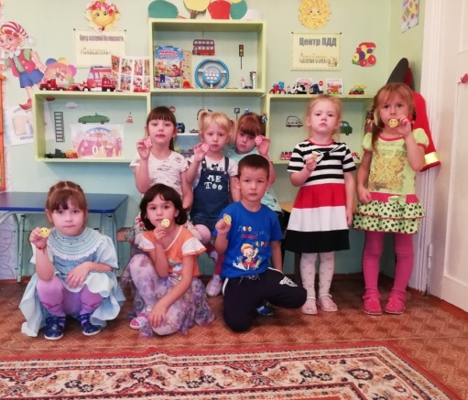
Воспитатель:
Молодцы, ребята! Мишке очень понравилось, как вы работали, были внимательными, активными, но ему пора возвращаться домой. Давайте скажем : «До свидания, Мишка , приходи к нам еще». Дети прощаются с гостем.
Выбор смайлика. ( Улыбка –Нод понравился, грусть – нет).

